1. Layanan Konsultasi & Diagnosis
- Chat Dokter: Konsultasi teks, suara, atau video dengan dokter umum maupun spesialis (Onkologi, Jantung, dll).
- HILDA (Halodoc Intelligent Digital Assistant): Asisten AI yang memberikan rekomendasi awal berdasarkan keluhan umum pasien sebelum terhubung ke dokter.
- Mental Health: Fitur khusus untuk konseling dengan psikolog dan alat pengecek tingkat stres.
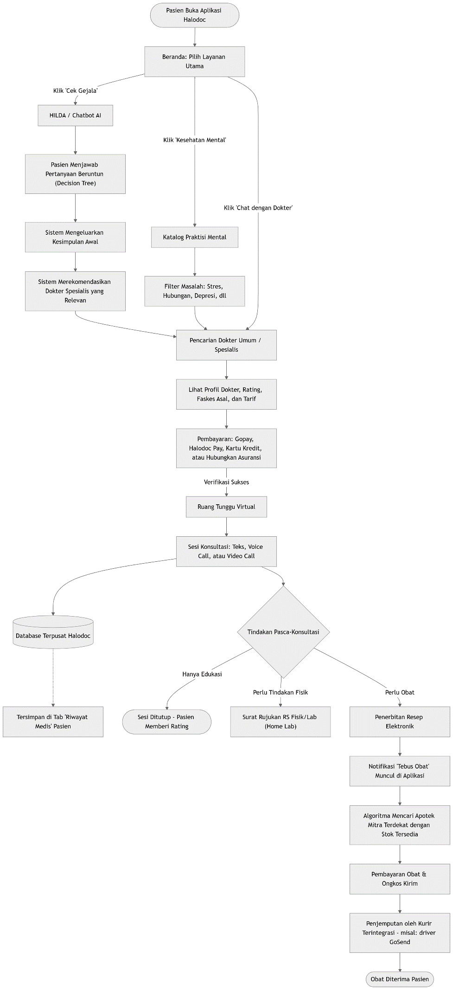
Penjelasan Alur Aktual Halodoc:
1) Penyatuan Jalur di Titik "Pilih Dokter" HILDA (Cek Gejala) dan Kesehatan Mental di Halodoc pada dasarnya berfungsi sebagai alat penyaring (filter) cerdas. Pada akhirnya, kedua layanan ini akan mengarahkan pasien ke halaman Katalog Dokter yang sama. HILDA merekomendasikan dokter spesialis yang cocok, sementara menu Kesehatan Mental memfilter khusus untuk psikolog klinis dan psikiater.
2) Transaksi di Depan (Paywall) dan Asuransi Halodoc menerapkan pay-before-service. Pasien tidak bisa masuk ke ruang chat sebelum pembayaran terkonfirmasi. Di tahap ini, Halodoc memiliki keunggulan integrasi Third Party Administrator (TPA) dengan banyak asuransi perusahaan. Jika pasien menautkan asuransi yang di-cover, tagihan menjadi Rp0.
3) Konsultasi dan Batas Waktu Dokter di Halodoc (yang terafiliasi dengan IDI) memiliki waktu respons yang ditargetkan sistem. Konsultasi berlangsung di dalam satu jendela antarmuka yang mendukung chat, pengiriman foto keluhan (misal: ruam kulit), hingga panggilan video. Semua riwayat ini dienkripsi dan disimpan di server Halodoc, dan riwayat ringkasnya bisa diakses pasien di menu "Riwayat Medis".
4) Routing Farmasi yang Otomatis (E-Pharmacy) Ini adalah bagian paling kompleks dari sistem Halodoc. Saat dokter menerbitkan resep elektronik:
- Pasien tidak memilih apotek. Sistem Halodoc (terintegrasi dengan inventory apotek mitra seperti K-24 atau Century) akan mencari apotek terdekat dari pinpoint peta pasien yang memiliki seluruh stok obat yang diresepkan.
- Setelah pasien membayar obat, sistem secara otomatis mencari driver (umumnya dari ekosistem Gojek) untuk mengambil paket yang sudah disegel khusus di apotek tersebut.

2. Farmasi & Toko Kesehatan (E-Pharmacy)
- Halodoc Store: Pembelian obat bebas, vitamin, suplemen, hingga alat kesehatan.
- Upload Resep: Pasien bisa mengunggah resep fisik dari dokter luar untuk ditebus di apotek mitra Halodoc.
- Pharmacy Delivery: Pengiriman obat dari apotek resmi (SIA) dalam waktu singkat (instan).
- Obat Rutin: Fitur berlangganan untuk pasien penyakit kronis agar obat dikirim otomatis setiap bulan.
Di Halodoc, keempat layanan ini sebenarnya bermuara pada satu mesin penggerak yang sama di bagian backend, yaitu Sistem Routing Apotek & Pengiriman (Pharmacy Delivery).
1) Alur Halodoc Store (Pembelian Obat Bebas & Suplemen)
Ini adalah fitur e-commerce standar (B2C), namun dengan logika inventaris yang terdistribusi karena Halodoc tidak memiliki gudang obatnya sendiri.
- Pencarian Produk: Pasien mencari vitamin, suplemen, atau skincare melalui kolom pencarian atau kategori.
- Sistem Keranjang (Cart): Pasien memasukkan barang ke keranjang. Di balik layar, sistem secara pasif sudah mulai melacak lokasi GPS pasien.
- Checkout & Ketersediaan Stok: Saat pasien menekan checkout, sistem Halodoc mencari Apotek Mitra terdekat yang memiliki semua barang di keranjang tersebut. Jika satu apotek tidak punya stok lengkap, sistem akan memecah pesanan ke dua apotek berbeda (pasien bayar ongkir ganda) atau mencari apotek yang sedikit lebih jauh tapi stoknya lengkap.
- Pembayaran: Pasien membayar via payment gateway.
- Pemrosesan Apotek: Pesanan masuk ke layar PC/Tablet di Apotek Mitra.
2) Alur Upload Resep (Konversi Fisik ke Digital)
Alur ini sangat krusial secara hukum karena menjembatani resep kertas dari dokter luar (bukan dari chat dokter Halodoc) ke dalam ekosistem digital.
- Unggah Foto: Pasien memotret resep kertas dari rumah sakit atau klinik fisik dan mengunggahnya ke aplikasi.
- Validasi Apoteker (Manual & Sistem): Foto resep tidak langsung diproses. Tim Apoteker Halodoc di backend akan melakukan verifikasi (membaca tulisan dokter, mengecek legalitas SIP dokter, dan menolak jika itu resep obat terlarang/psikotropika yang tidak bisa dikirim online).
- Kalkulasi Harga: Setelah divalidasi, apoteker Halodoc menerjemahkan resep foto tersebut menjadi pesanan digital. Aplikasi akan memunculkan notifikasi kepada pasien: "Resep Anda tersedia, total harga Rp XXX. Lanjutkan pembayaran?"
- Tebus & Bayar: Jika pasien setuju, alurnya masuk ke sistem checkout biasa.
3) Alur Obat Rutin (Sistem Berlangganan / Subscription)
Fitur ini menargetkan pasien dengan penyakit kronis (hipertensi, diabetes, jantung) yang harus minum obat setiap hari tanpa putus.
- Pendaftaran Profil: Pasien memilih obat kronisnya dan mengatur siklus pengiriman (misal: setiap 30 hari).
- Validasi Resep Awal: Pasien wajib mengunggah resep dokter yang masih berlaku untuk obat keras tersebut.
- Sistem Penjadwalan (Cron Job): Sistem backend akan mencatat jadwal ini. Misalnya, 3 hari sebelum obat pasien habis, sistem otomatis mengirimkan pengingat (push notification atau WhatsApp): "Waktunya tebus obat rutin Anda."
- Auto-Order: Jika pasien mengonfirmasi (atau menggunakan fitur potong saldo otomatis), pesanan langsung diteruskan ke Apotek Mitra terdekat. Fitur ini menjamin retention (kesetiaan pelanggan) yang tinggi.
4) Alur Pharmacy Delivery (Mesin Utama E-Pharmacy)
Ini bukan fitur yang ditekan oleh pasien, melainkan urat nadi dari operasional pengiriman Halodoc.
- Integrasi Pihak Ketiga (API): Setelah pembayaran lunas (dari Store, Upload Resep, atau Obat Rutin), sistem Halodoc langsung "berbicara" dengan API Gojek (GoSend) atau GrabExpress.
- Standar Pengemasan: Apotek Mitra diwajibkan mengemas obat dalam kantong/kardus khusus bersegel (tamper-evident) untuk menjamin privasi dan keamanan mutu.
- Penjemputan: Driver ojek online datang ke apotek hanya menyebutkan Nomor Order (tanpa tahu detail penyakit atau obat apa yang ada di dalam paket yang tertutup rapat).
- Live Tracking: Pasien bisa memantau pergerakan driver secara real-time di dalam aplikasi Halodoc hingga paket diterima.
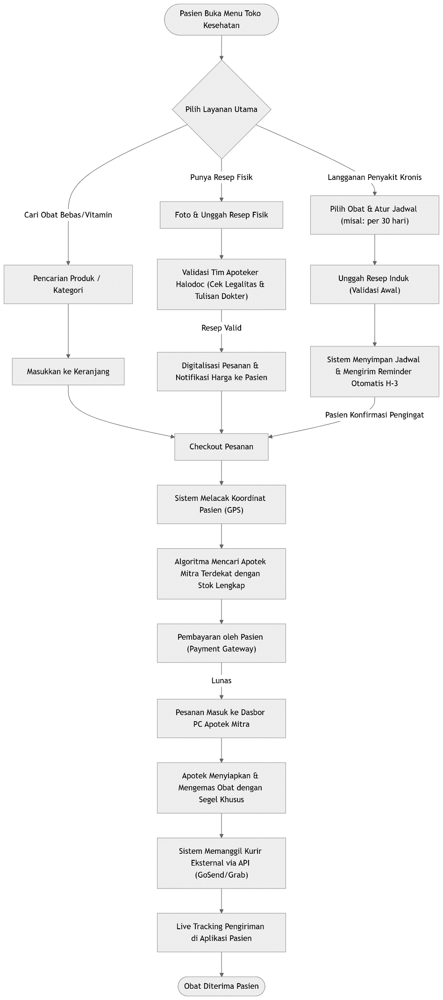

3. Layanan Homecare & Lab (Tes di Rumah)
- Home Lab: Petugas medis datang ke rumah untuk mengambil sampel darah/urin (Medical Check-Up, cek diabetes, kolesterol, hingga tes HIV/VCT).
- Vaksinasi & Imunisasi: Layanan suntik vaksin (seperti Influenza atau HPV) yang dilakukan di rumah pasien.
Berbeda dengan E-Pharmacy yang logistiknya bergantung pada kurir barang (Gojek/Grab), layanan Homecare memiliki tingkat kerumitan operasional yang berbeda karena melibatkan penjadwalan tenaga medis profesional (Nakes) dan pengelolaan rantai dingin (Cold Chain) untuk sampel atau vaksin.
1) Alur Bisnis: Home Lab (Pengambilan Sampel di Rumah)
Halodoc bekerja sama dengan laboratorium klinik besar (seperti Prodia atau lab mitra lainnya) untuk mengeksekusi layanan ini. Halodoc bertindak sebagai front-end pemesanan.
- Pemilihan Paket Tes: Pasien memilih jenis tes, mulai dari Cek Darah Rutin, Paket Medical Check-Up (MCU), cek gula darah, kolesterol, hingga tes spesifik seperti fungsi hati atau VCT.
- Pengaturan Lokasi & Penjadwalan: Pasien memasukkan alamat rumah yang detail. Kemudian, pasien memilih Slot Waktu Kedatangan (misalnya: Besok, pukul 08:00 - 10:00 pagi). Waktu ini sangat krusial, terutama jika pasien diwajibkan puasa sebelum pengambilan darah.
- Pembayaran: Pembayaran dilakukan di muka via aplikasi.
- Dispatch Petugas (Phlebotomist): Sistem Halodoc meneruskan pesanan ini ke sistem Lab Mitra. Lab Mitra kemudian menugaskan Phlebotomist (petugas pengambil darah) yang areanya paling dekat dengan rumah pasien.
- Kunjungan & Pengambilan Sampel: Petugas medis datang ke rumah dengan APD dan peralatan steril. Sampel darah/urin diambil, diberi label barcode, dan dimasukkan ke dalam cooler box untuk menjaga stabilitas sampel selama perjalanan ke lab.
- Digitalisasi Hasil: Setelah sampel diuji di mesin lab fisik, hasilnya tidak dikirim dalam bentuk kertas fisik ke rumah pasien, melainkan diunggah langsung ke server Halodoc dan muncul sebagai dokumen PDF di menu Riwayat Medis aplikasi.
2) Alur Bisnis: Vaksinasi & Imunisasi di Rumah
Alur ini sangat diawasi karena vaksin tergolong produk biologis yang rentan rusak jika suhu penyimpanannya salah.
- Pemilihan Vaksin & Skrining: Pasien memilih jenis vaksin (Influenza, Hepatitis, HPV, dll). Sebelum memesan, pasien biasanya harus mengisi Kuesioner Skrining Awal (misal: Apakah sedang demam? Apakah ada alergi telur?).
- Penjadwalan & Pembayaran: Sama seperti Home Lab, pasien menentukan alamat dan memilih jadwal kedatangan nakes.
- Persiapan Rantai Dingin (Cold Chain): Pada hari-H, petugas medis (Perawat atau Dokter) berangkat dari Faskes Mitra membawa vaksin tersebut di dalam kotak pendingin (Vaccine Carrier) yang suhunya dipantau ketat (biasanya 2-8°C).
- Pemeriksaan Fisik (TTV): Setibanya di rumah pasien, nakes tidak langsung menyuntik. Mereka wajib melakukan cek Tanda-Tanda Vital (TTV) ringan seperti cek suhu tubuh dan tensi darah untuk memastikan pasien dalam kondisi fit untuk divaksin.
- Injeksi & Observasi: Vaksin disuntikkan. Setelah itu, nakes akan melakukan observasi singkat (sekitar 15-30 menit) di rumah pasien untuk memantau apakah ada reaksi alergi mendadak atau Kejadian Ikutan Pasca Imunisasi (KIPI).
- Pencatatan Medis: Jika aman, nakes mengonfirmasi penyelesaian tugas di sistem. Riwayat vaksinasi/sertifikat akan langsung terbit di aplikasi Halodoc pasien.

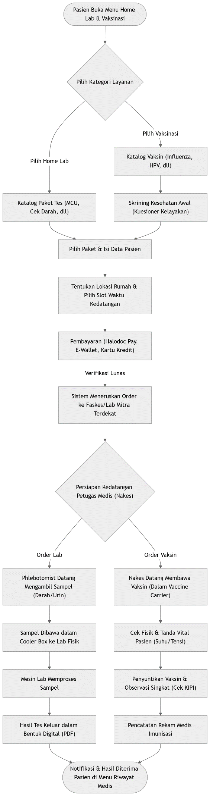

4. Integrasi Layanan Fisik (Offline)
- Buat Janji Rumah Sakit: Pesan slot konsultasi tatap muka di rumah sakit mitra tanpa perlu antre di loket pendaftaran.
- Asuransi: Integrasi dengan berbagai provider asuransi sehingga pasien bisa melakukan klaim cashless langsung di aplikasi.
1) Alur Bisnis: Buat Janji Rumah Sakit (Offline Appointment)
Tujuan utama fitur ini adalah menghilangkan "titik nyeri" (pain point) terbesar pasien di rumah sakit fisik: Antrean panjang di loket pendaftaran.
- Pencarian & Kurasi: Pasien mencari berdasarkan nama rumah sakit, nama dokter, atau jenis tindakan medis (misal: "Cabut Gigi").
- Sinkronisasi Jadwal (API SIMRS): Saat pasien melihat jadwal dokter, data tersebut tidak di-input manual oleh admin Halodoc. Sistem Halodoc melakukan bridging (tarik data) secara real-time dengan SIMRS (Sistem Informasi Manajemen Rumah Sakit) milik rumah sakit mitra.
- Pemilihan Slot & Pembayaran: Pasien memilih jam yang kosong dan melakukan pembayaran biaya administrasi/konsultasi di awal melalui aplikasi.
- Penerbitan E-Ticket (QR Code): Setelah lunas, pasien mendapatkan kode booking atau QR Code. Sistem Halodoc otomatis mendaftarkan nama pasien ke dalam antrean poliklinik di SIMRS.
- Pengalaman di Hari-H (Skip the Line): Pasien datang ke rumah sakit. Alih-alih mengambil nomor antrean loket depan, pasien langsung menuju Kios Mandiri Halodoc atau meja khusus untuk scan QR Code. Setelah itu, mereka bisa langsung duduk di depan ruang dokter spesialis.
2) Alur Bisnis: Integrasi Asuransi (Cashless Claim)
Halodoc bekerja sama dengan perusahaan asuransi dan TPA (Third Party Administrator, seperti AdMedika atau Fullerton) agar pasien korporat bisa berobat tanpa mengeluarkan uang tunai.
- Penautan Polis (Linking): Pasien masuk ke menu Asuransi, memotret kartu asuransi mereka atau memasukkan nomor polis dan tanggal lahir.
- Verifikasi Eksternal: Sistem Halodoc mengirimkan data tersebut ke server perusahaan asuransi (API) untuk mengecek status polis: apakah masih aktif? Berapa limit rawat jalannya? Apakah mencakup telemedicine?
- Profil Berubah: Jika berhasil, profil pasien akan memiliki lencana asuransi (misal: "Peserta Garda Medika"). Pasien bisa melihat sisa limit (plafon) kesehatannya langsung di dalam aplikasi Halodoc.
- Siklus Pembayaran (Routing): Saat pasien melakukan Chat Dokter, membeli obat, atau Buat Janji RS, mereka bisa memilih metode pembayaran "Bayar dengan Asuransi".
- Co-Pay (Pembayaran Parsial): Jika tagihan obat adalah Rp 200.000, namun limit asuransi sisa Rp 150.000, sistem akan secara cerdas memotong limit hingga habis, lalu menagihkan sisa Rp 50.000 (Co-pay) ke dompet digital pasien (Gopay/Transfer).
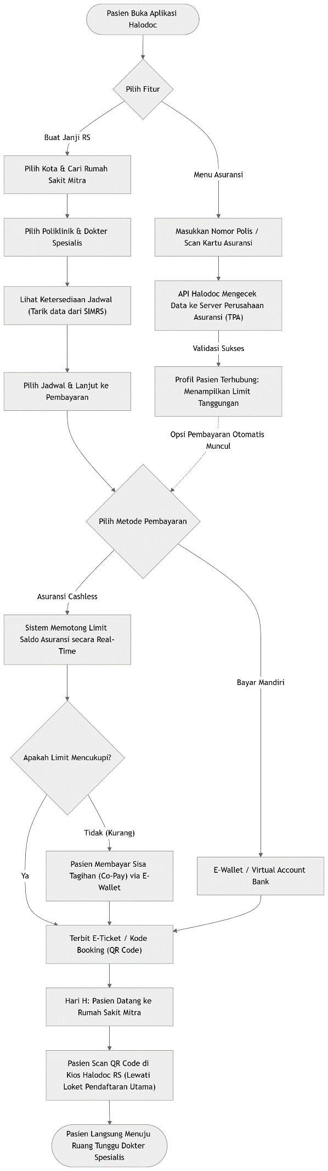

5. Fitur Gaya Hidup & Preventif (Terbaru di 2026)
- Halofit: Klinik digital khusus untuk manajemen berat badan (obesitas) dengan pendampingan profesional selama 30 hari.
- Haloskin: Fitur khusus kesehatan kulit yang membantu pengguna memantau kondisi kulit mereka.
Halofit dan Haloskin mengakomodasi formulir perkenalan dan logika percabangan (conditional routing).
1) Revisi Alur Bisnis: Halofit
Proses ini sekarang memiliki lapisan filter yang sangat baik untuk menentukan kualifikasi pasien sebelum masuk ke penagihan.
- Langkah 1: Penentuan Tujuan (Screening Objective): Pasien memilih apa yang ingin mereka capai (misal: "Turun Berat Badan", "Kelola Nutrisi", "Menaikkan Massa Otot", atau "Penyakit Lambung").
- Langkah 2: Logika Percabangan (Routing):
  - Tujuan Tidak Sesuai: Jika pasien memilih keluhan penyakit spesifik (misal: "Penyakit Lambung"), sistem akan menolak pendaftaran Halofit dan memunculkan redirect link ke katalog Chat Dokter Spesialis Dalam (Sp.PD).
  - Tujuan Sesuai: Jika pasien memilih "Turun Berat Badan" atau "Kelola Nutrisi", alur berlanjut.
- Langkah 3: Formulir Perkenalan Halofit: Pasien diwajibkan mengisi kuesioner komprehensif yang mencakup:
  - Profil kesehatan (Tinggi, Berat Badan, Usia).
  - Riwayat medis (Penyakit bawaan, alergi).
  - Personalisasi program (Target BB, preferensi olahraga/diet).
- Langkah 4: Pembayaran Berbasis Paket: Alih-alih melakukan penagihan secara terpisah (itemized billing) untuk setiap kali chat atau setiap botol suplemen, pendaftaran dikunci dalam sistem kasir menggunakan penagihan berbasis paket (misal: Paket Pendampingan Diet 30 Hari). Ini menyederhanakan transaksi dan sesuai dengan kebiasaan operasional klinik.
- Langkah 5: Eksekusi Program: Pasien memulai program 30 hari bersama dokter gizi pendamping.
2) Revisi Alur Bisnis: Haloskin
Sama halnya dengan Halofit, Haloskin memerlukan data dasar sebelum AI bekerja memindai wajah.
- Langkah 1: Penentuan Tujuan & Form Skrining: Pasien ditanya keluhan utama (misal: "Jerawat Membandel", "Flek Hitam", "Gatal & Ruam Parah").
- Langkah 2: Logika Percabangan (Routing):
  - Jika keluhan mengarah ke kondisi patologis parah (misal: "Gatal & Ruam Parah" atau eksim), sistem akan melakukan redirect ke Chat Dokter Spesialis Kulit & Kelamin (Sp.KK).
  - Jika keluhan mengarah ke perawatan kosmetik/estetika, alur berlanjut.
- Langkah 3: Formulir Kulit (Skin Profile): Pasien mengisi data sensitivitas kulit, riwayat alergi skincare, dan rutinitas produk yang sedang dipakai saat ini.
- Langkah 4: AI Selfie Scan: Kamera terbuka untuk memindai wajah.
- Langkah 5: Hasil & Rekomendasi: Sistem memberikan analisis dan mengarahkan ke pembelian produk (E-Pharmacy) atau konsultasi lanjutan terfokus.

